02.11.2011
2121

Об установлении тарифов на дополнительные услуги, оказываемые
муниципальным предприятием "Банно-прачечный комбинат"
В соответствии с Положением о порядке установления тарифов на услуги, предоставляемые муниципальными предприятиями и учреждениями города Заречного, утвержденным решением Собрания представителей г. Заречного Пензенской области от 28.11.2006 №271, частью 3 статьи 4.5.1 и пунктом 28 части 6 статьи 4.6.1 Устава закрытого административно-территориального образования города Заречного Пензенской области
Администрация ЗАТО г. Заречного п о с т а н о в л я е т :

1. Установить тарифы на дополнительные услуги, оказываемые муниципальным предприятием "Банно-прачечный комбинат" (приложение).
2. Настоящее постановление вступает в силу не ранее дня его официального опубликования и действует до 30 декабря 2011 года.
3. Настоящее постановление опубликовать в муниципальном печатном средстве массовой информации газете "Ведомости Заречного".
4. Контроль за исполнением настоящего постановления возложить на заместителя Главы Администрации Гудиму А.Б.

Приложение: на 1 л.

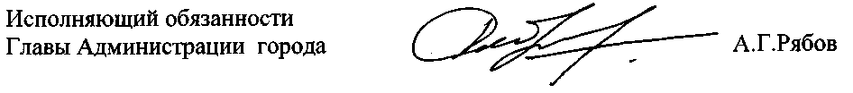

Приложение
к постановлению Администрации
г. Заречного
от 02.11.2011 № 2121

Тарифы
на дополнительные услуги, оказываемые
муниципальным предприятием "Банно-прачечный комбинат"

Наименование услуги | Продолжительность  проката | Стоимость услуги  в руб.
Услуги по прокату предметов русского бильярда | 1 час | 100

